DEPARTAMENTO DE PROYECTOS
Proyectos@alcaldiamunicipaldeapopa.com
2536-6200 Ext: 109.

LOGROS COMO DEPARATAMENTO DE
PROYECTOS, EN EL PRIMER AÑO DE GESTION.
Como departamento de proyectos en el primer año de gestión que corresponde desde el 1º de mayo del 2021 a la fecha, en el cual se han realizado muchas obras entre éstas mejoramiento de espacios públicos, reparación de calles, apoyo en otras unidades, hechura de presupuestos, a otras unidades, apoyo en fiestas de fin de año, levantamientos e inventarios de vías del municipio, insumo que ha servido para los trabajos que se encuentra realizando la Dirección de Obras Municipales (DOM), en el municipio,, por lo que desglosamos en el presente informe de un año de logros obtenidos del Departamento de Proyectos entre los que tenemos:
- Mejoramiento de espacios Públicos a través de donaciones.
- Inspecciones en calles rurales.
- Inventario vial solicitado por el gobierno central.
- Obras de mitigación. (cementerios, petacones).
- Construcción de baños para personal de cementerios.
- Decoraciones de fin de año.
- Colocación de cajas tragantes.
- Apoyo a otros departamentos. (entierros de COVID-19).
- Rehabilitación de calle san Carlos.
- Proyecto Bacheo a través de la DOM
- Plan bacheo con apoyo de gobierno central. (FOVIAL).
- Proyecto de observaciones del Ministerio de trabajo.
- Proyecto Archivo Municipal.
- Proyecto Cruz Roja Internacional (Jacarandas, Los Naranjos y Nuevo Amanecer).
- Proyecto Comité de la Cruz Roja Internacional (San Leonardo).
- . Estudios geotécnicos en calles vecinales con la DOM (Calle Ant. Tonacatepeque y Calle ingenio el Ángel) propuestas de construcción.
- Apoyo a Comunidades y centros escolares (Renderos, San Nicolás y C.E. Teresa de las Flores, comunidad la junta, puente).
- Elaboración de carpetas técnicas a otras unidades.

- Mejoramiento de espacios Públicos a través de donaciones.
Por medio de la unidad de gestión y cooperación, se pidió ayuda para poder rehabilitar algunos espacios públicos en las diferentes colonias del Municipio de Apopa, a los cuales se les mejoró el alumbrado, reparación de algunos juegos infantiles en mal estado y pintura general, entre los espacios intervenidos se tienen:
Parque de Valle del Sol, Tikales, Valle Verde I, Chintuc I, Nueva Apopa, Plaza de la Oración (plaza Juárez), Col. Valle del Sol se realizó remodelación y pintura de Parque y Cancha de Basquetbol en los cuales se culminó sin ningún contratiempo en el proceso.
El cual fueron realizados del 28 de julio al 11 de agosto del 2021
Nota:
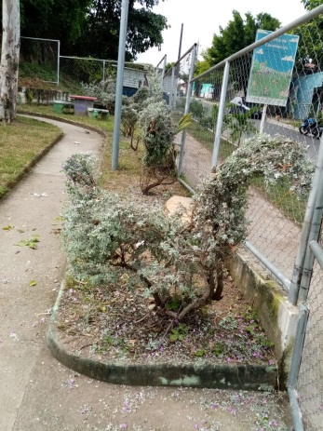
Este proyecto está en un 100% de su totalidad.
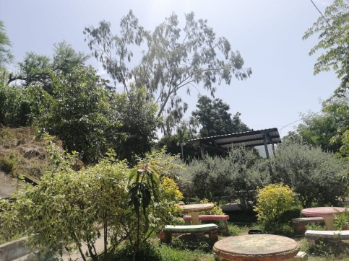
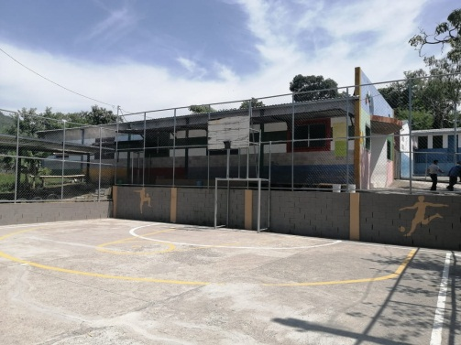
- Condiciones iniciales ( espacios apagados y descuidados).

- Condiciones finales (Se mejoraron alumbrado, pintura en mesas juegos, limpieza general).
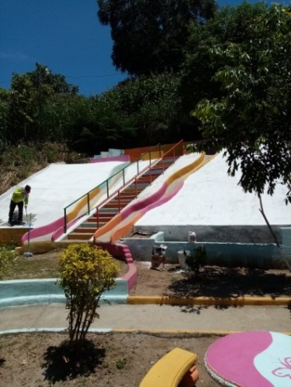
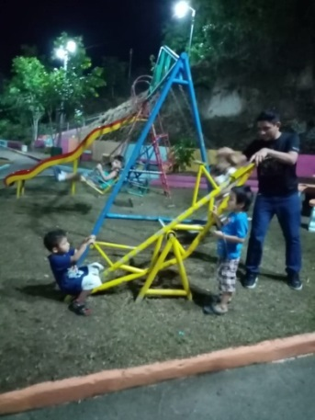
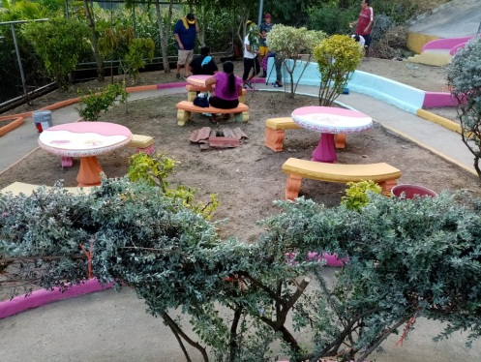

En Col. Valle Verde se trabajó en rehabilitación de Parque y Cancha de Basquetbol, para que jóvenes y demás familia se recreen en un ambiente sano.
El cual fueron realizados del 28 de julio al 11 de agosto del 2021
Nota:
Estas Obras se encuentran en un 100% en su totalidad.
- Condiciones iniciales. (Reparación de Juegos infantiles, pintura en casa comunal, cancha e iluminación).
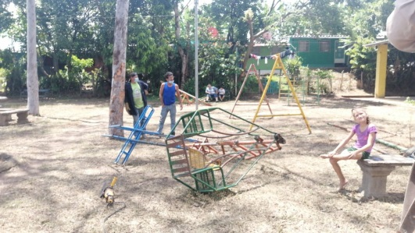
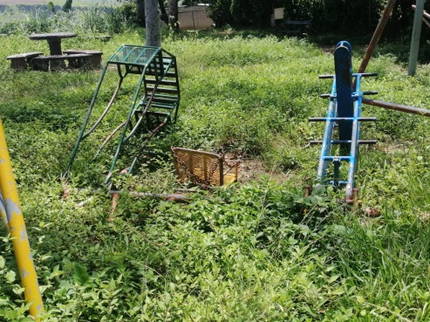

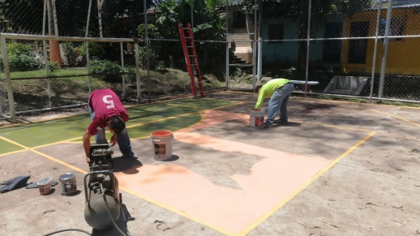
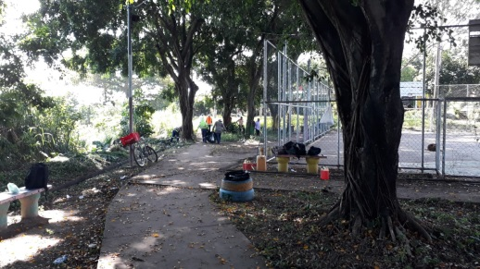

- Condiciones finales
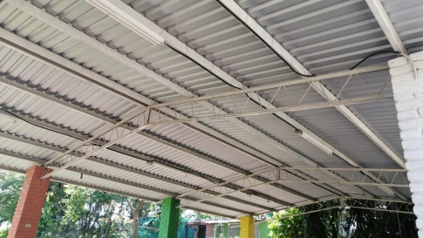
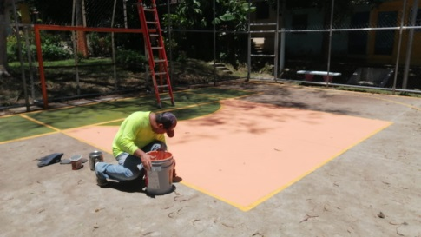

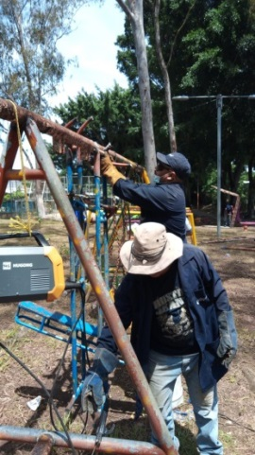
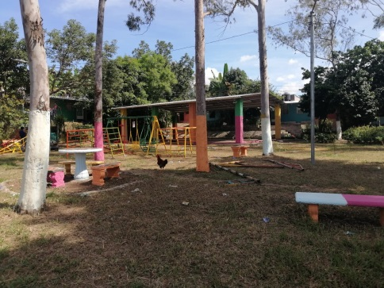

También en Col. Chintuc I, se trabajó en parque, Cancha de Basquetbol, Graderíos y Juegos infantiles.
El cual fueron realizados del 16 de agosto al 17 de septiembre del 2021
Nota:
Dicho proyecto se encuentra en un 100% de su totalidad.

- Condiciones iniciales
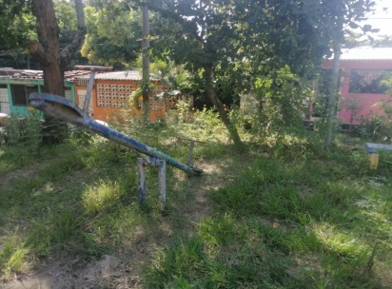
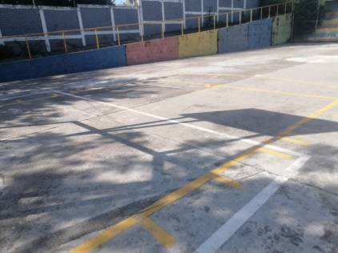

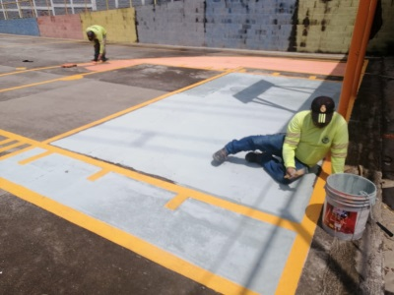
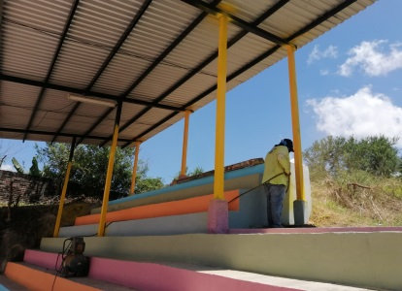

- Condiciones finales (Se demarco cancha de futbol y parque, entre senderos y casetas).
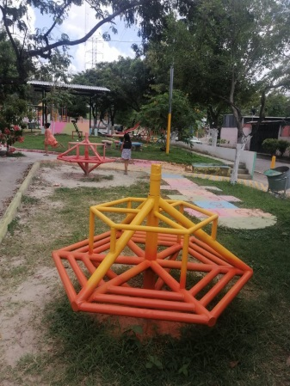
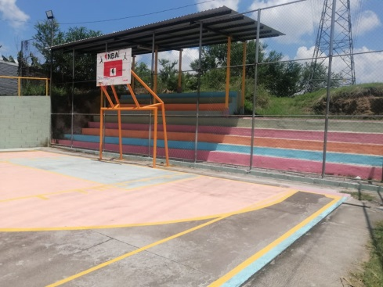

También se intervino la Col. Tikal en la cual se trabajó en parque, Cancha de Basquetbol y Zonas Verdes.
El cual fueron realizados del 16 de agosto al 17 de septiembre del 2021
Nota:
Dichas Obras están en un 100% en su totalidad.
- Condiciones iniciales (Limpieza general. Iluminación, pintura en área de juegos y cancha).
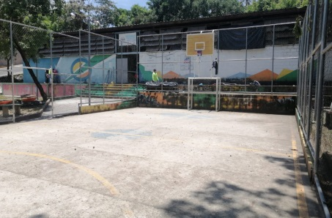
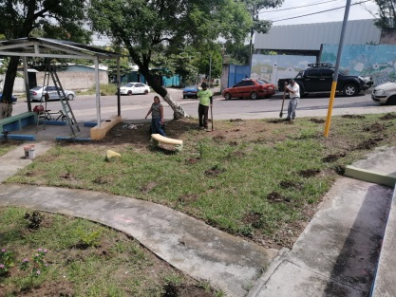

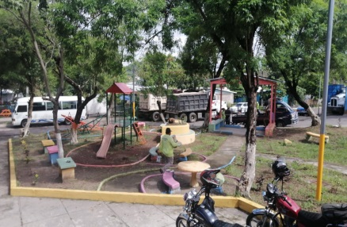
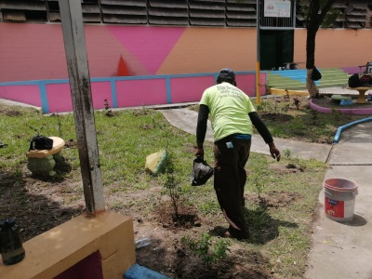

- Condiciones finales
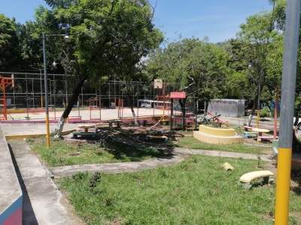
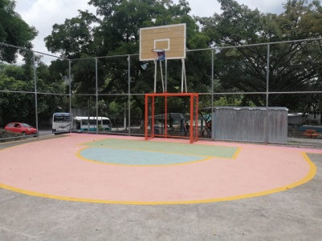

Se intervino también la Plaza Juárez a la cual se le hicieron arreglos en reconstrucción de bancas, cañuelas y Juegos infantiles.
Nota:
Dicha Plaza está en un 100% de su totalidad.
- Condiciones iniciales (zona descuidada verja en mal estado y pintura)
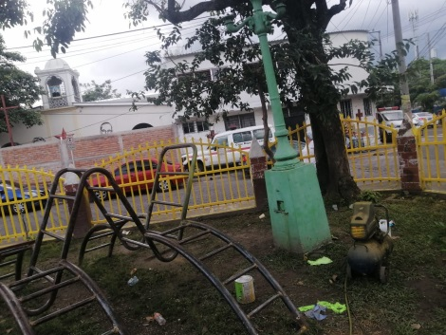
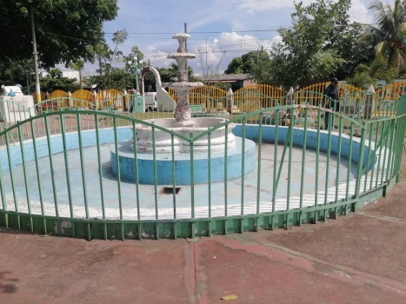

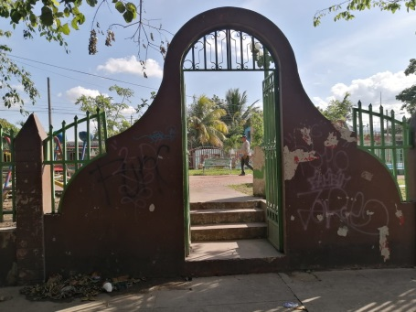
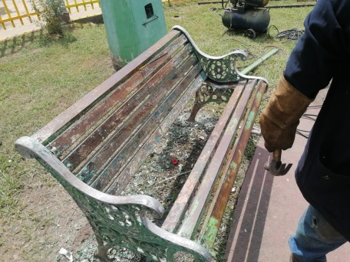

Condiciones finales
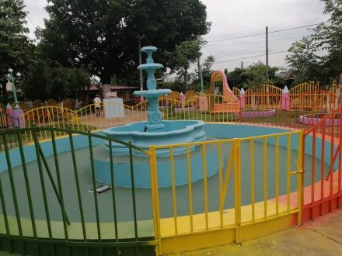
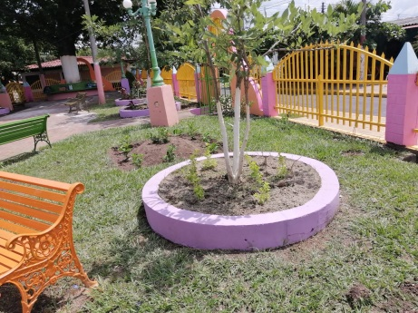

- Inspecciones en calles rurales.
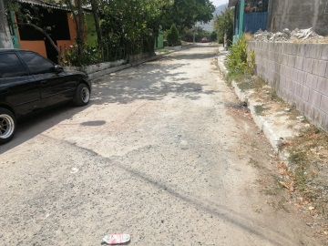
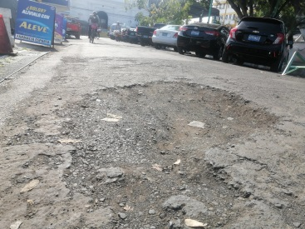
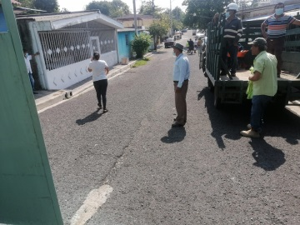
Se hicieron levantamiento de calles rurales, adoquinadas, como parte del inventario vial solicitado.
- Inventario vial solicitado por el gobierno central, por parte de la Dirección de Obras Municipales para planes de bacheo y mantenimiento.
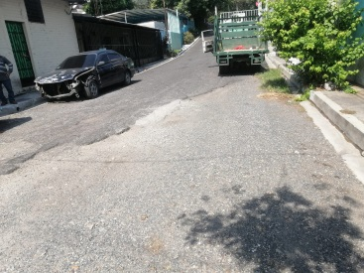
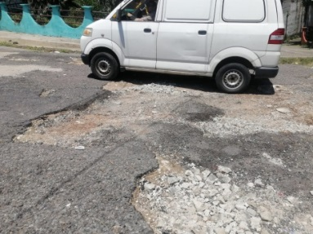

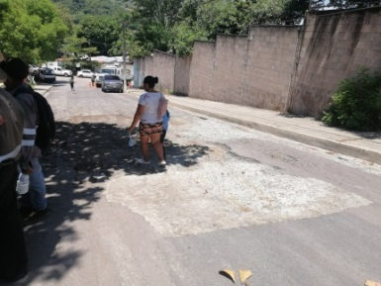
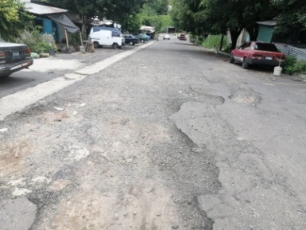

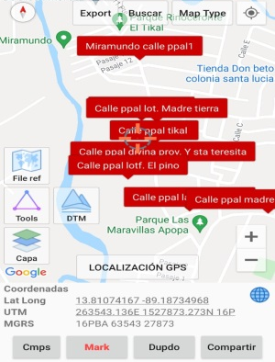
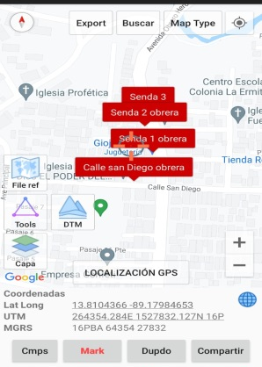
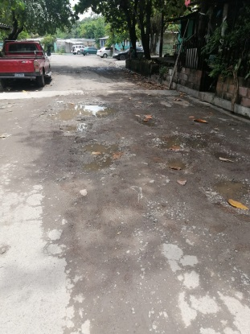
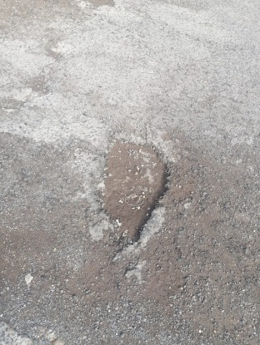

Se realizó inventario vial, de las distintas colonias del municipio para que fueran priorizadas e intervenidas por la Dirección de obras Municipales, levantamiento que se realizó entre los meses de julio y agosto, y en la actualidad se están beneficiando distintas comunidades y colonias del municipio.

- Obras de mitigación. (cementerio monte Sinaí, Calle PPal. De ingenio el Ángel contiguo a petacones).

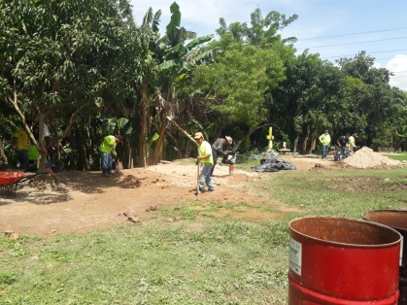
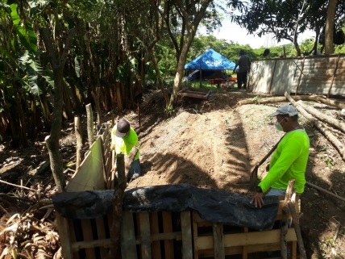

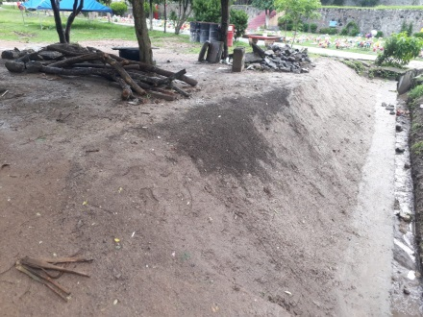
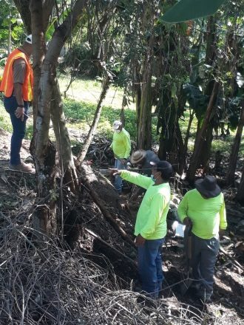

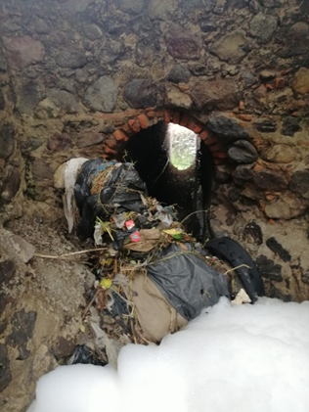
Estas fueron observaciones realizadas por la Unidad de Salud de Chintuc I, como parte de las obras de mitigación realizadas en la zona.
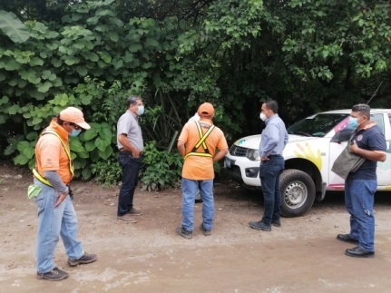

EL PROBLEMA RADICA QUE LA BOVEDA EXISTENTE DE 1.0MT DE ANCHO POR 1.75 A 2.0MT DE ALTURA QUE EVACUA TODO EL CAUDAL QUE SE NO DA ABASTO PARA EVACUAR, LO QUE SE OBSTRUYE LA SALIDA Y SE GENERA UNA LAGUNA SUPERFICIAL Y SEBASA, GENERANDO UNA REPUNTA QUE AFECTA A TODOS LOS HABITANTES DE LA LINEA FERREA, JOYAS DE NORTE, Y PARTE DE LA COL. SAN CARLOS.

Este proyecto se ha priorizado con la Dirección de Obras Municipales, para que se diseñe, se formule y se ejecute dicho proyecto.
5. Construcción de baños para personal de cementerios.
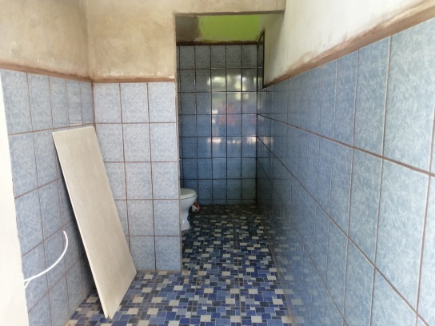
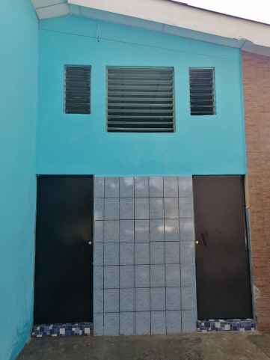
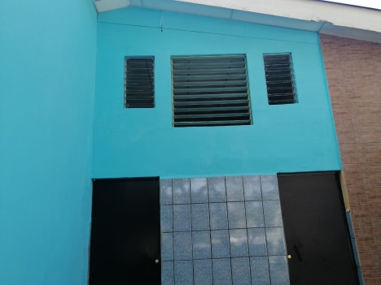
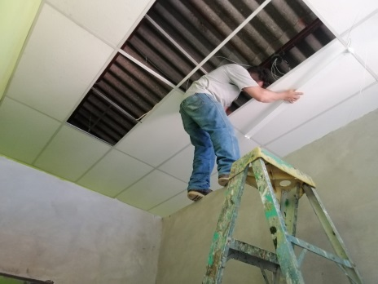
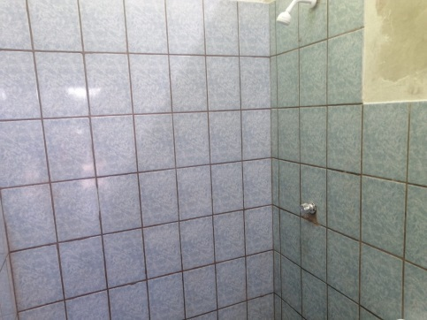
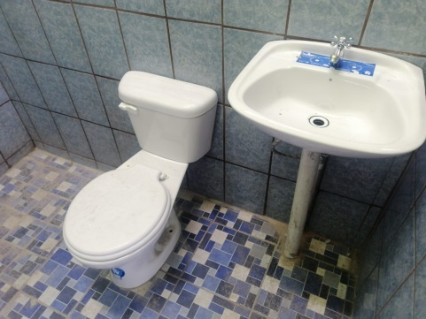
Como parte de las observaciones realizadas por la Unidad de Salud de Chintuc I, se construyeron, servicios sanitarios y des vestideros para el personal de dicha unidad.
Los cuales cuentan con los implementos necesarios para su uso,
Estas obras fueron construidas entre noviembre y diciembre del año recién pasado.

6. Decoraciones de fin de año.
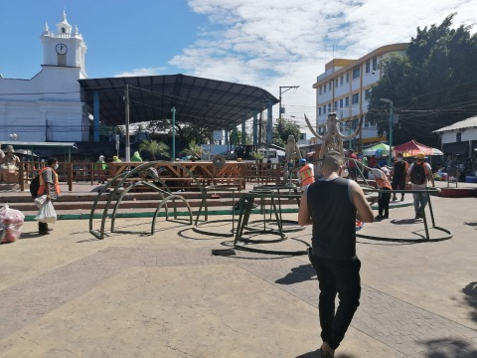
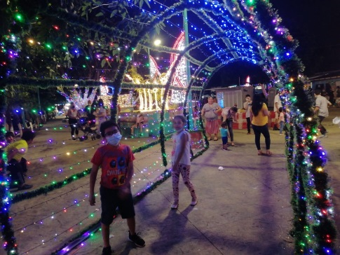

Se nos pidio apoyo, por el comité de festejos patronales para apoyar con algunas obras realizadas en el parque central; como fueorn tuneles y estructurtas de regalos, trabajos realizados en el mes de diciembre del año recien pasado.
7. Colocación de cajas tragantes en colonias: jardines de madre tierra, teresa de las flores, ermita, nueva apopa etc.
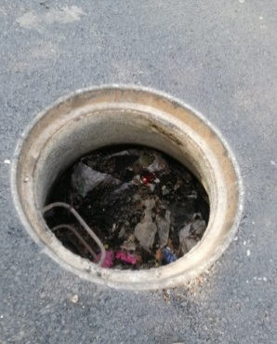
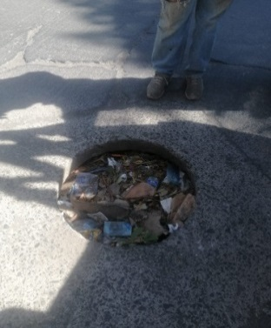
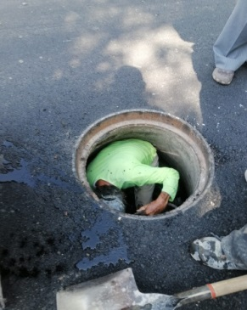

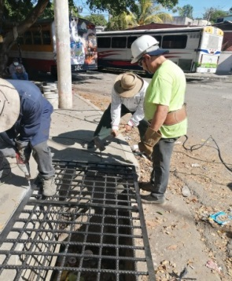
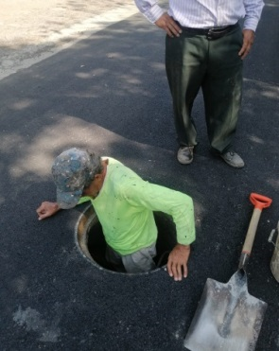
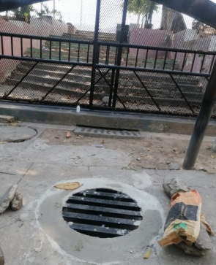

Se han colocado distintas cajas tragantes y tapaderas en las diferentes colonias del Municipio de Apopa. Entre los meses de octubre a febrero de este año, nos ha tocado como dpto. Realizar limpieza en tragantes y posos, función que les toca a otras unidades.

8. Apoyo a otros departamentos. (Entierros de COVID-19) y generales.
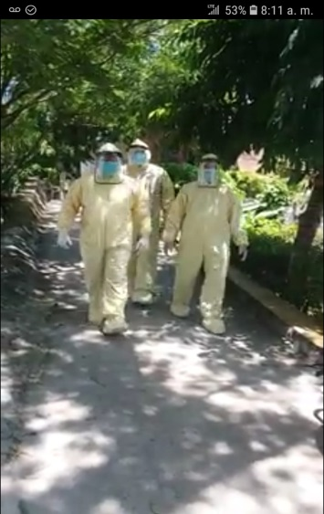
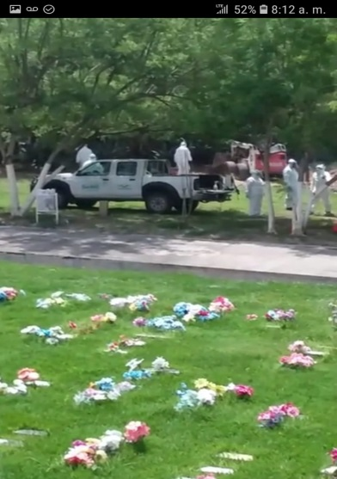

Como la Unidad de cementerios carece de personal; en muchas ocasiones se nos pide apoyo para realizar este tipo de trabajos; ya sean con protocolo o no.
9. Rehabilitación de calle San Carlos (con apoyo de grupo roble)
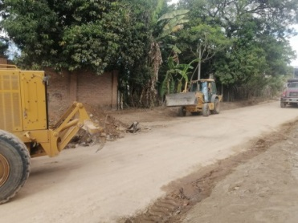
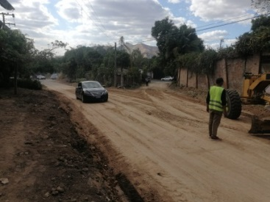
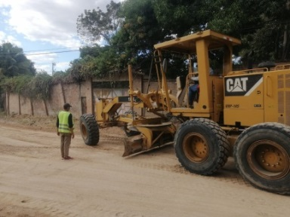
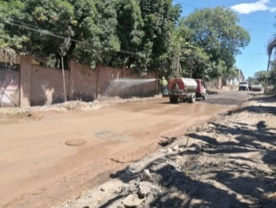
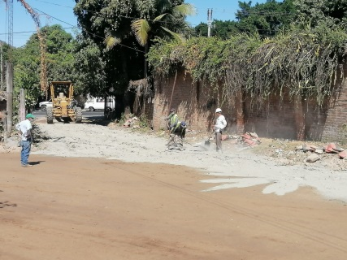
Como ayuda a las comunidades, se intervino con apoyo comunitario, alcaldía y empresa privada, un tramo de calle de un promedio de 200 metros lineales, con un promedio de 7.0mt de ancho, se dio mantenimiento rutinario, y balastreado de calle, la empresa privada por medio de su compromiso en el ámbito social, asumieron toda la maquinaria pesada, personal técnico y combustible, la comunidad asumió Cemento y parte de trabajadores, y la Municipalidad apoyo en el Suministro de material selecto, pipa, y material fresado proporcionado por FOVIAL ( trabajo realizado entre los meses de octubre y noviembre del año recién pasado.

10. Proyecto Bacheo a través de la DOM
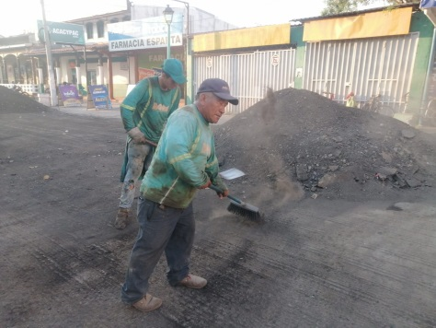
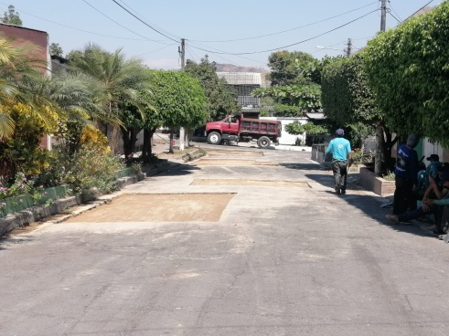

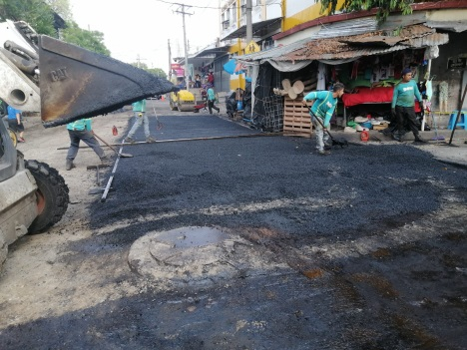
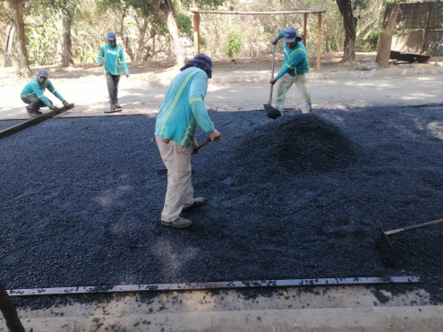

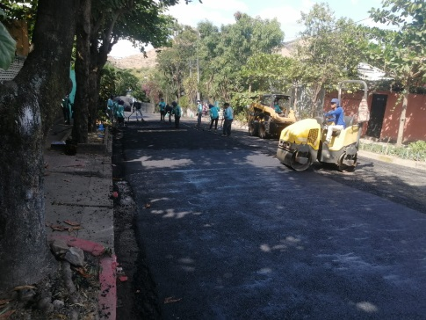
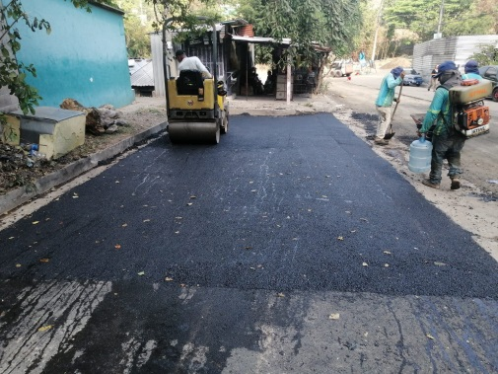

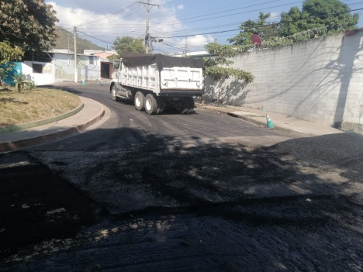
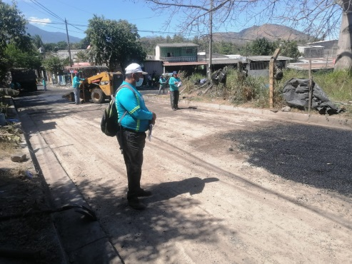

Por medio de la Dirección de Obras Municipales DOM, a la fecha se han intervenido distintas colonias del Municipio, entre estas: Col. La Ermita y la Obrera, Casco Urbano, Col Popotlan I, Av.Suahuatan norte y sur, final Autopista DUA, Valle verde III y IV, Popotlan II, Av. Masatepeque, la colonia Santa Teresa de las flores entre otras. Trabajos que serán realizados para un periodo entre 6 a 7 meses, comenzando en noviembre 2021. Como comuna se viene apoyando en la limpieza y poda, apoyo con logística de trabajo y apoyo técnico.

11. Plan bacheo con apoyo de gobierno central. (FOVIAL).
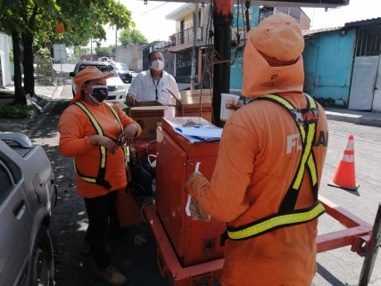
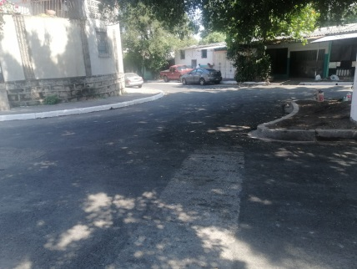

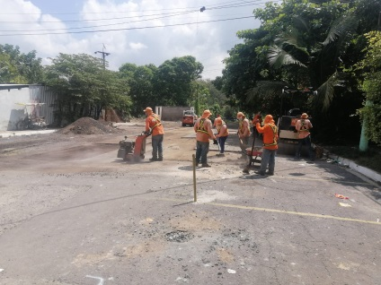
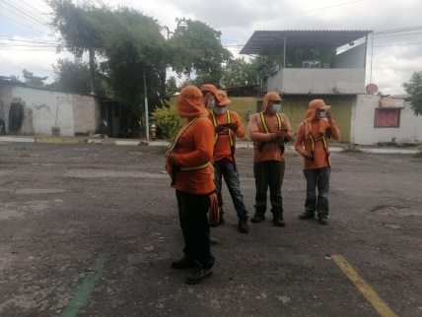

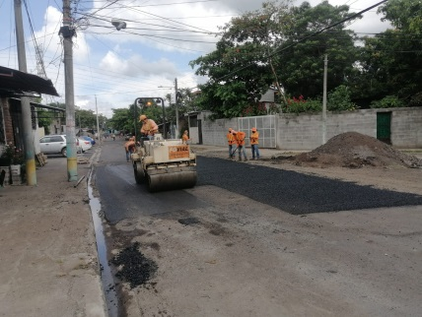
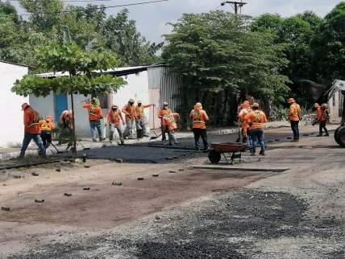

Por medio de FOVIAL, como municipio fueron beneficiados en las mejoras viales de algunas colonias, que sus calles se encontraban en mal estado, trabajos realizados entre los meses de septiembre y octubre, entre las colonias intervenidas en este plan de bacheo, fueron: Col. Madre Tierra final 4º av. Norte, col. Las jacarandas, popotlan II, Autopista Dua y Av. Masatepeque, valle verde I y II.

12. Proyecto de observaciones del Ministerio de trabajo en plantel Municipal.
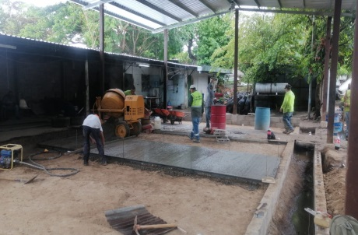
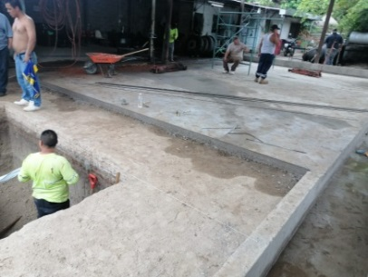

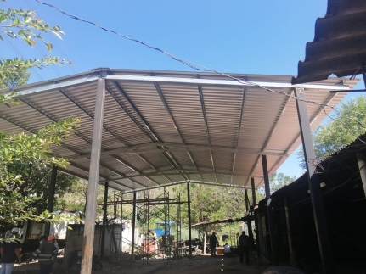
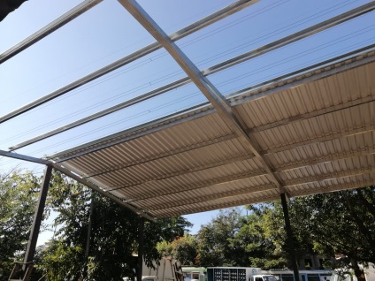

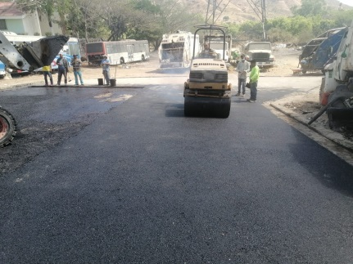
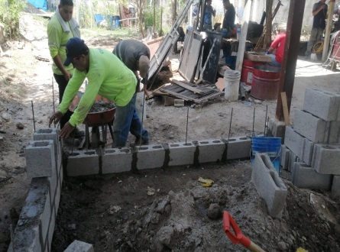

Como parte de las observaciones realizadas por del Ministerio de Trabajo en mejorar las condiciones de los trabajadores del plantel Municipal y de Cementerios, se han realizados trabajos de mejoramiento vial, en la pavimentación del acceso principal y obras de drenaje, construcción de bodegas y caseta del CAM, construcción de bodegas para personal del plantel, hechura de galera y pavimentación para personal de talleres,
Así como también la construcción de una área de engrase.
13. Proyecto Archivo Municipal.
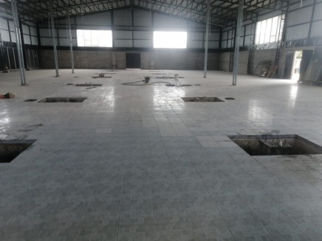
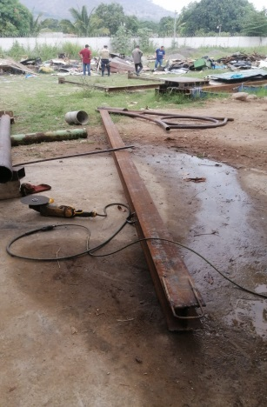
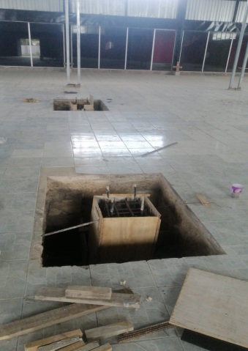

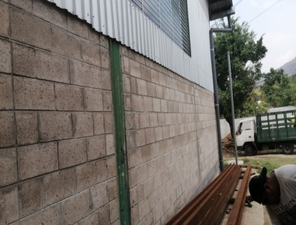
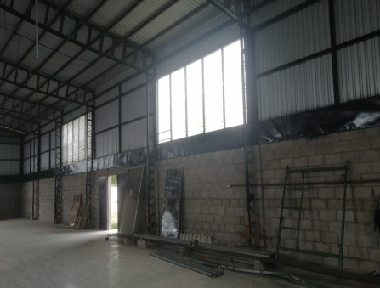

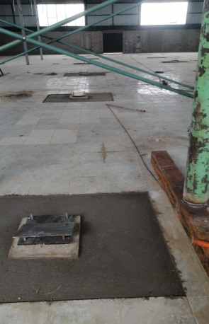
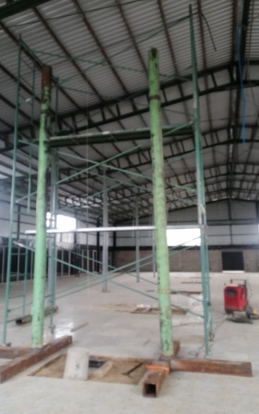
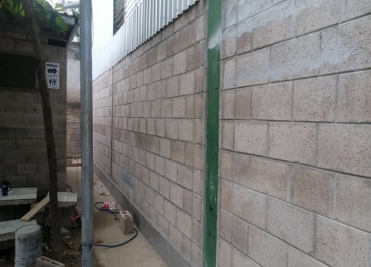

Mejoras a la estructura de archivo Municipal, donde se han hecho mejoras a toda la estructura en general, se han construido baños, oficinas administrativas mejoras al alumbrado público, piso cerámico, cierre perimetral con bloque y colocación de lámina zic alum en el perímetro de nave, y en la actualidad de esta en el refuerzo estructural, ya están construidas zapatas y pedestales y se están por colocar los perfiles H, como refuerzo vertical.
14. Proyecto Cruz Roja Internacional (Jacarandas, Los Naranjos y Nuevo Amanecer) donde se instaló cielo falso, cerámica, baños y pintura.
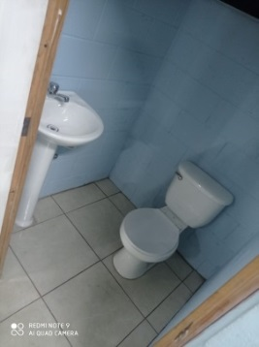
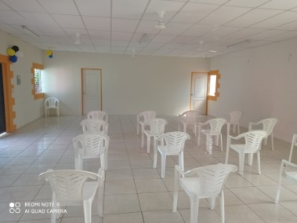
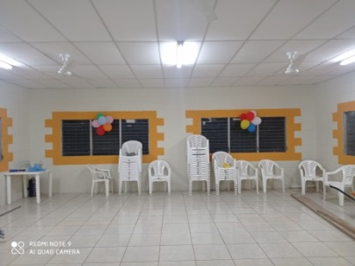

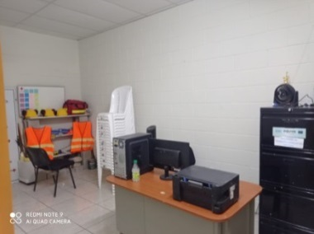
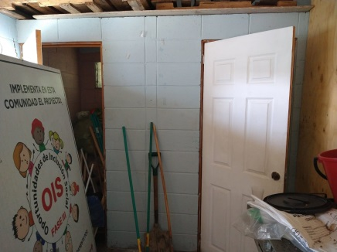
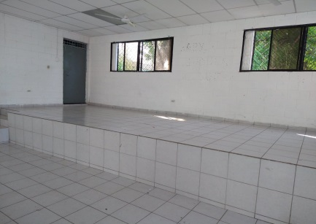

Se realizaron mejoras a la rehabilitación de casas comunales y zonas verdes, en las comunidades de Jacarandas, Nuevo Amanecer y col. Los Naranjos, con apoyo del Cruz Roja Internacional, como Alcaldía se asumió la mano de obra para el desarrollo de los proyectos; ya que la Donación fue en materiales, el cual fue administrado por el Cooperante.
15. Proyecto Comité de la Cruz Roja Internacional (San Leonardo).
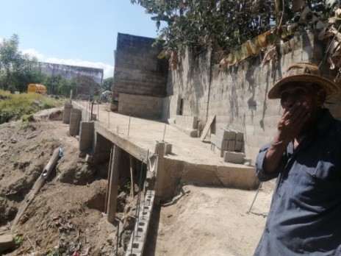
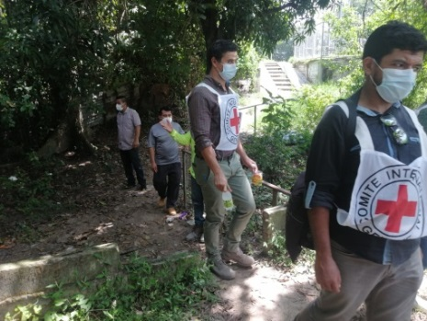
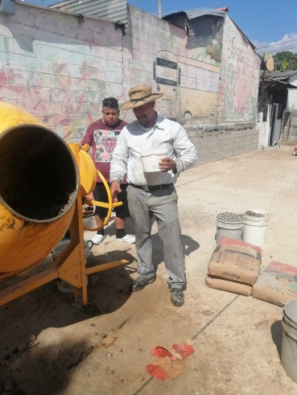

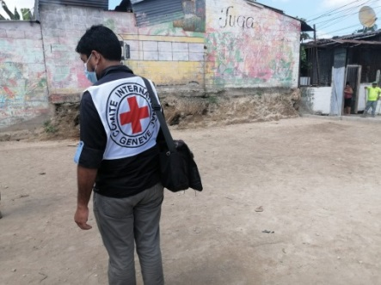
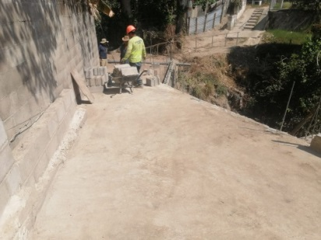

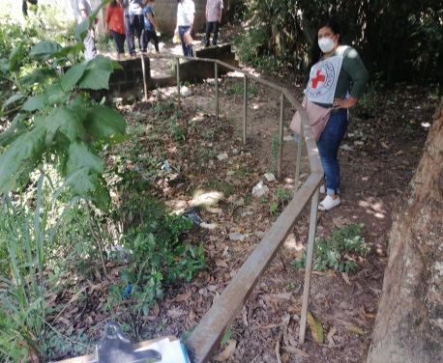
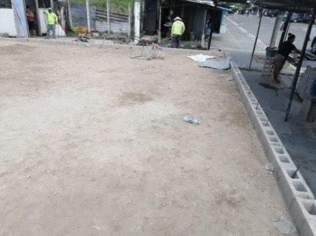
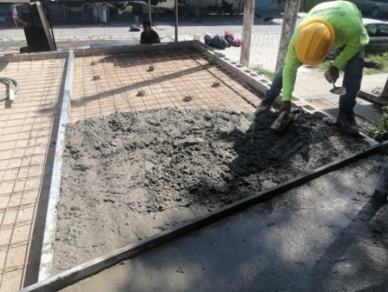

Como apoyo a la prevención de la violencia, en diferentes colonias del Municipio, también el Comité de Cruz Roja Internacional, se encuentra interviniendo la Comunidad San Leonardo, donde el cooperante está suministrando los materiales y la Comunidad y la Comuna, la mano de obra, se han hecho mejoras al alumbrado público y la construcción de una cancha de futbol rápido y muro perimetral, de igual forma la rehabilitación de un paso peatonal entre chintuc I y La Comunidad, que es muy transitada por estudiantes y personal mayores; así mismo se rehabilitara un espacio para el sano esparcimiento entre mesas y juegos.

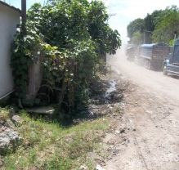
16. Estudios geotécnicos en calles vecinales con la DOM (Calle Ant. Tonacatepeque y Calle ingenio el Ángel) propuestas de construcción.
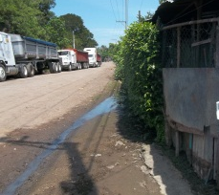

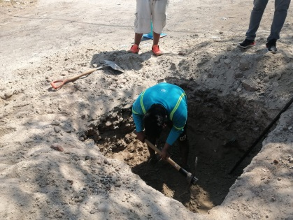

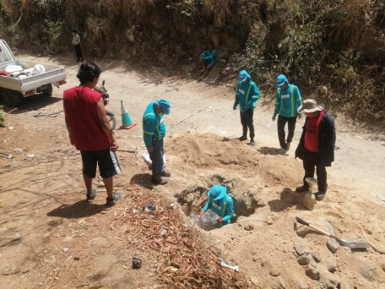
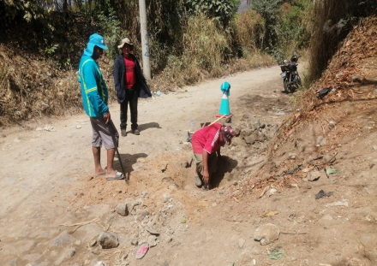
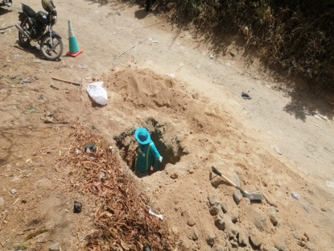

Como parte de los proyectos priorizados en la intervención de dos calles vecinales, con alto potencial económico, se priorizaron a la DOM, la calle antigua a Tonacatepeque, conocida como las cabañitas, que es un promedio de 1.50kms, y la calle principal del Ingenio el Ángel, desde el acceso de petacones, hasta entronque con la carretera a Quezaltepeque, con un promedio de 1.0km; como primera etapa ya se realizaron los estudios geotécnicos, en ambas calles, se está a la espera que se inicie la siguiente etapa que es el levantamiento topográfico en cada una de ellas.
Esto fue realizado en este año entre enero y febrero.

17. Apoyo a Comunidades y centros escolares (Comunidad nuevo Amanecer, San Nicolás y C.E. Teresa de las Flores).
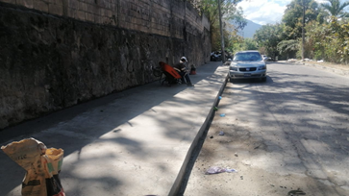
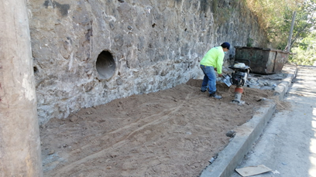
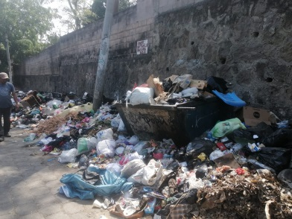

Se Construyó cordones cuneta, compactado con suelo cemento y concreto en acera peatonal, se solicitó al área de recolección evitar que sea punto de botadero a cielo abierto (esto en colonia san Nicolás).
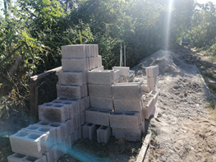
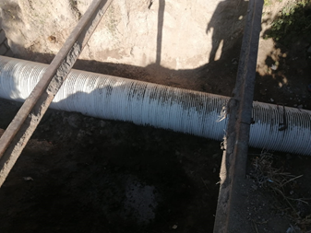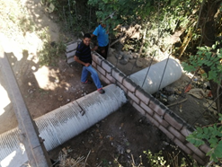
Comunidad Nuevo Renacer se apoyó como municipalidad con tubería riblock de 24” y cemento y la comunidad asumió la mano de obra y demás materiales necesarios para construir la obra de mitigación.
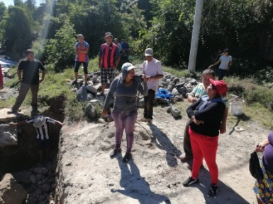
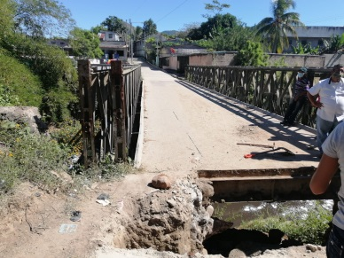
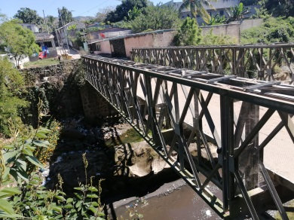

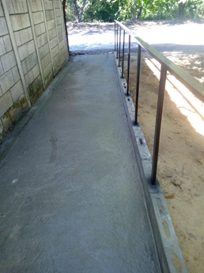
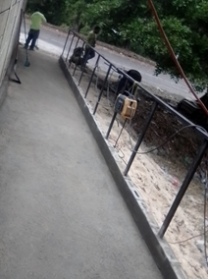
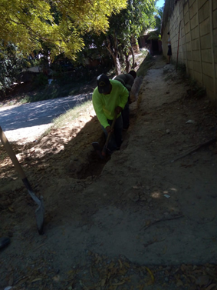
En puente de la junta Comunidad la Esperanza, se apoyó con cemento para poder rellenar y conformar canaleta para evacuación de aguas lluvias, las comunidades aledañas asumieron la mano de obra.
Se construyó acera peatonal, y pasamanos en la entrada ppal, salida de estudiantes. Alcaldía apoyo con mano de obra.

Se realizó la rehabilitación de parque en Col. Jardines de Madre Tierra con donaciones recibidas por parte de empresarios del Municipio, en los cuales se realiza cambió de techo, también se reforzó la infraestructura de Casa Comunal,
NOTA: pendiente colocación de malla ciclón y pintura.
Este proyecto esta con un 80% de avance.
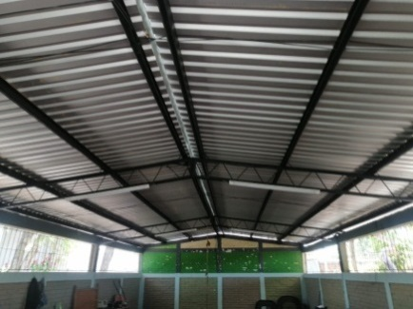
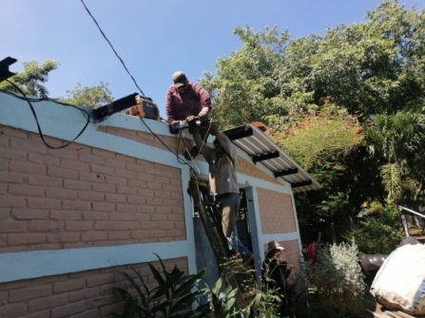
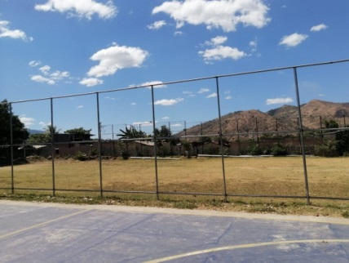

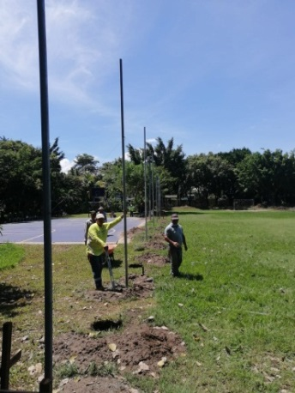
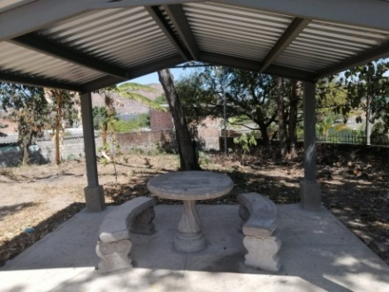
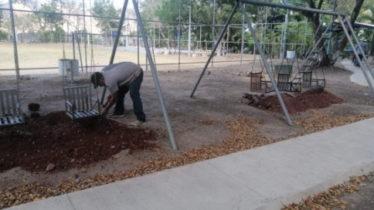

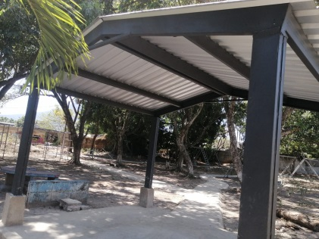
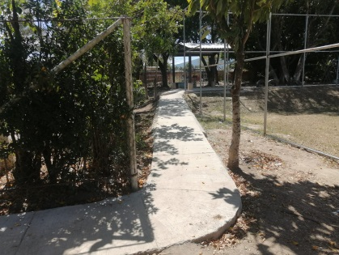

Se ha trabajado en cambio de estructura de techo en casa comunal, alumbrado general, en casa y parque, colocación de reflectores en cancha de futbol, construcción de senderos, reparación y cambio de techo en glorietas, reparación de portón principal, pasamanos, colocación de estructura de tubería para malla ciclón, colocación de bancas y mesas, rehabilitación de piscina y bomba, se han solicitado obras completarías en casa comunal como colocación de cerámica y cielo falso; así como también ventanas sol aires que están en proceso de aprobación.

